云浮市公共资源交易信息化平台
一期升级改造项目
产权电子竞价
（竞买人）
用
户
手
册

广州市中智软件开发有限公司 开发
2022年4月
目录
1. 登录 2
业务流程 3
2. 业务操作说明 4
2.1. 查看交易公告和标的 4
2.2. 竞投报名 5
2.3. 提交资格材料 7
2.4. 保证金 8
2.4.1. 缴纳保证金 8
2.4.2. 保证金查询 9
2.5. 交易竞拍 10
2.5.1. 正在竞拍 10
2.5.2. 查看竞价成功的标的 12
2.5.3. 查看竞价失败的标的 13
2.6. 交易结果处理 14
2.6.1. 提交后审资料 14
2.6.2. 提交成交确认资料 15
2.6.3. 放弃成交 16
2.6.4. 查看成交确认资料 16
2.6.5. 查看交易结果公示 17
2.6.6. 服务评价 18
3. 技术支持 19

登录
后台系统地址：http://jyzx.yunfu.gov.cn
门户系统地址：http://jyzx.yunfu.gov.cn/portal
（建议使用360/360极速浏览器）
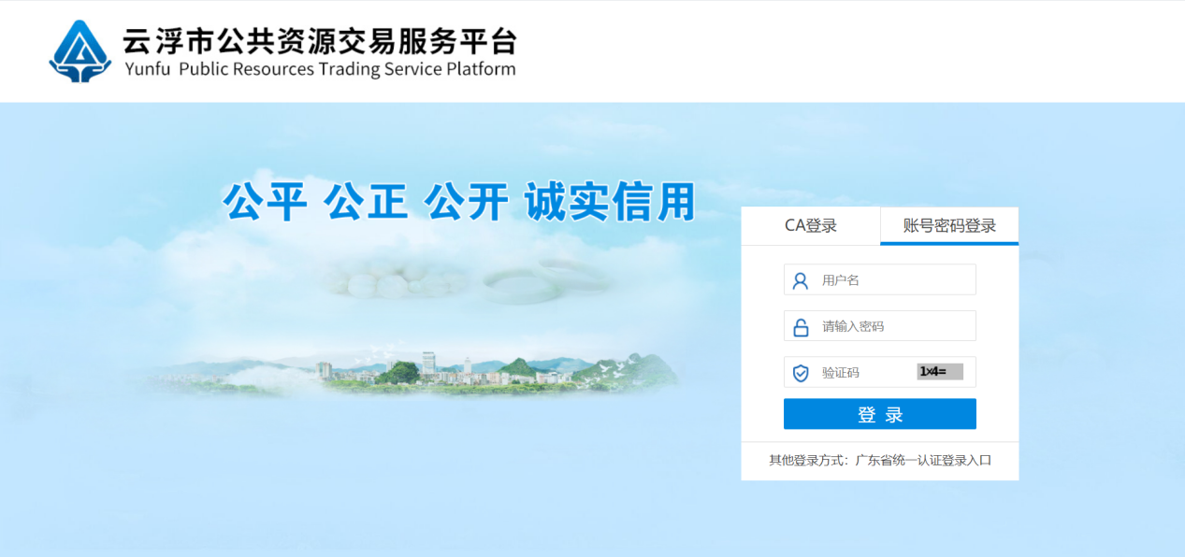
进入登录界面，输入正确的用户名、密码和验证码，然后点击【登录】，即可进入系统。
注：2022年2月1号之前在旧平台注册的账号，可以使用原新点系统的账号进行登录，请通过找回密码功能修改密码。也可以使用旧系统的CA进行登录，CA密码不变。使用CA登录，需要插入企业CA KEY，选择“CA登录”方式，输入PIN码，系统验证通过后可进入系统。注意，第一次使用的时候需要安装驱动程序，请点击“多CA兼容登录驱动程序下载”，进行驱动程序的安装。本系统支持GDCA、SZCA、NETCA登录。

业务流程
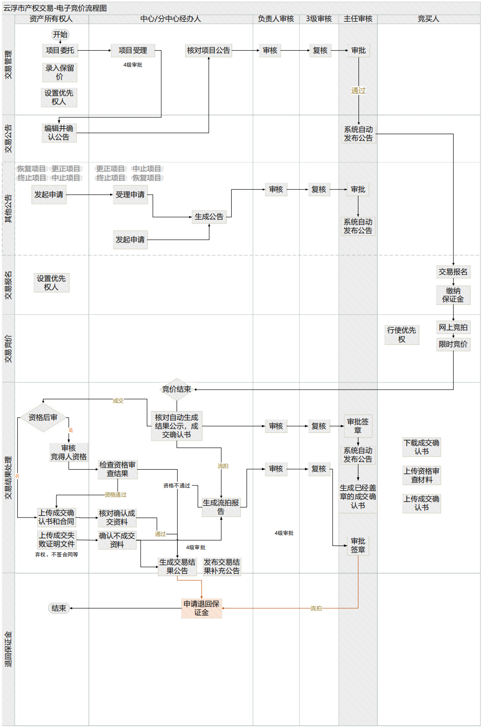

业务操作说明

查看交易公告和标的
竞投人登陆系统，竞投人点击菜单“交易公告 > 交易公告”，进入页面，点击“查看”按钮查看交易公告。
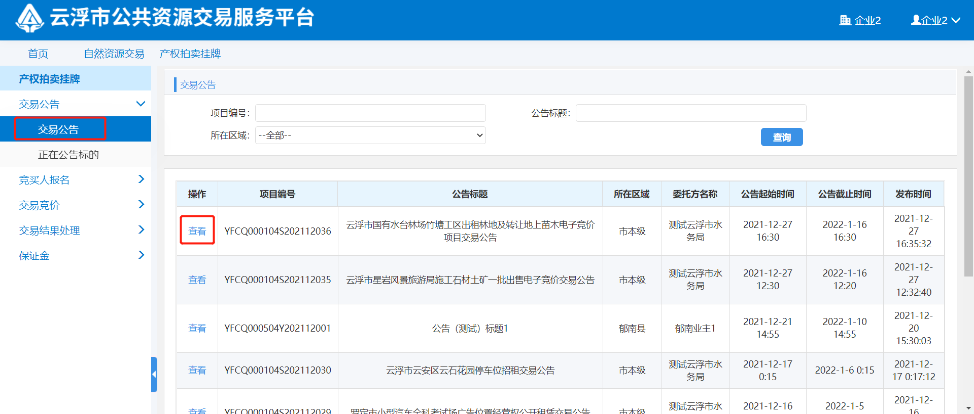
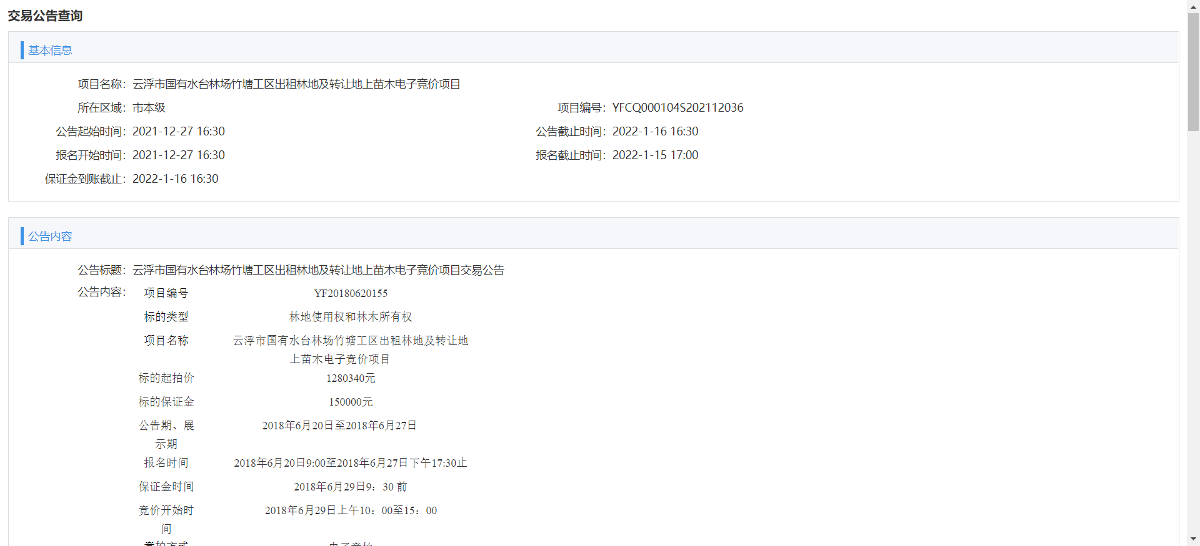

竞投人登陆系统，竞投人点击菜单“交易公告 > 正在公告标的”，进入页面，点击“查看”按钮查看正在公告标的具体信息。
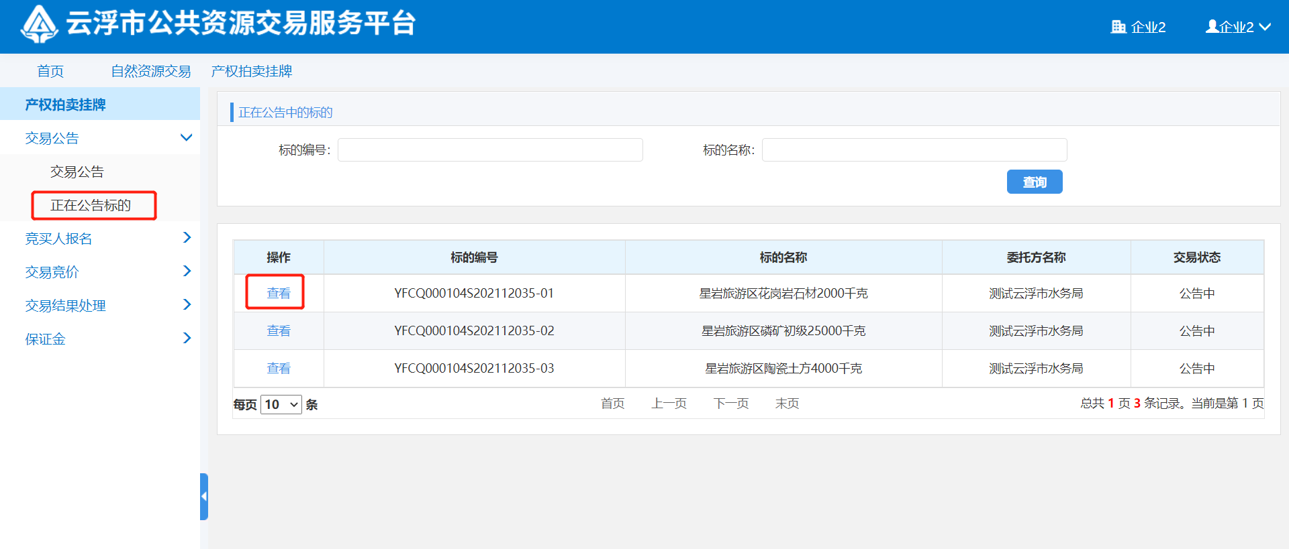
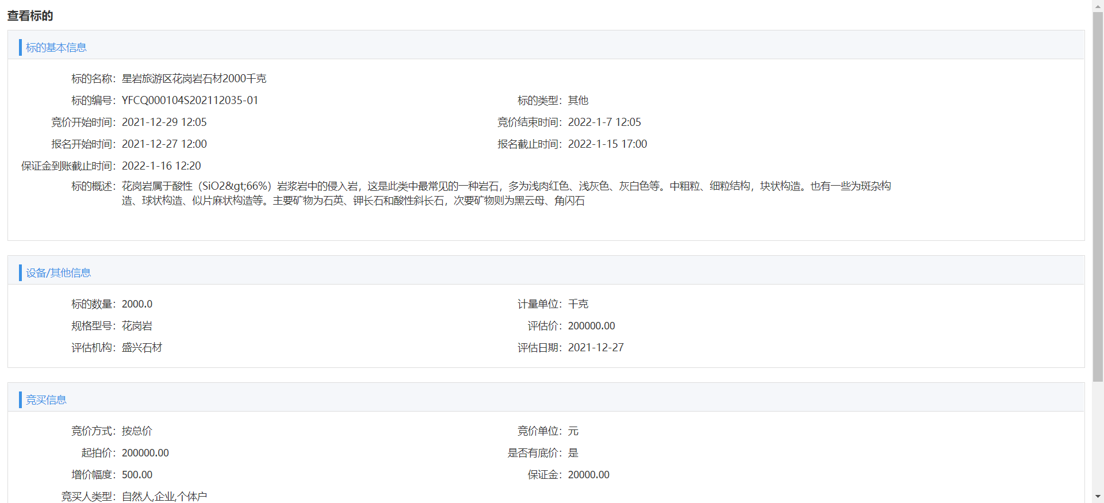

竞投报名
竞投人登陆系统，竞投人点击菜单“竞买人报名 > 竞买报名”，进入页面，点击“报名”按钮。
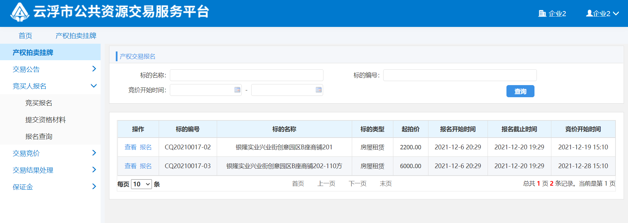
进入报名页面，填写报名信息，点击“提交报名”按钮，校验页面数据，然后弹出竞买申请书
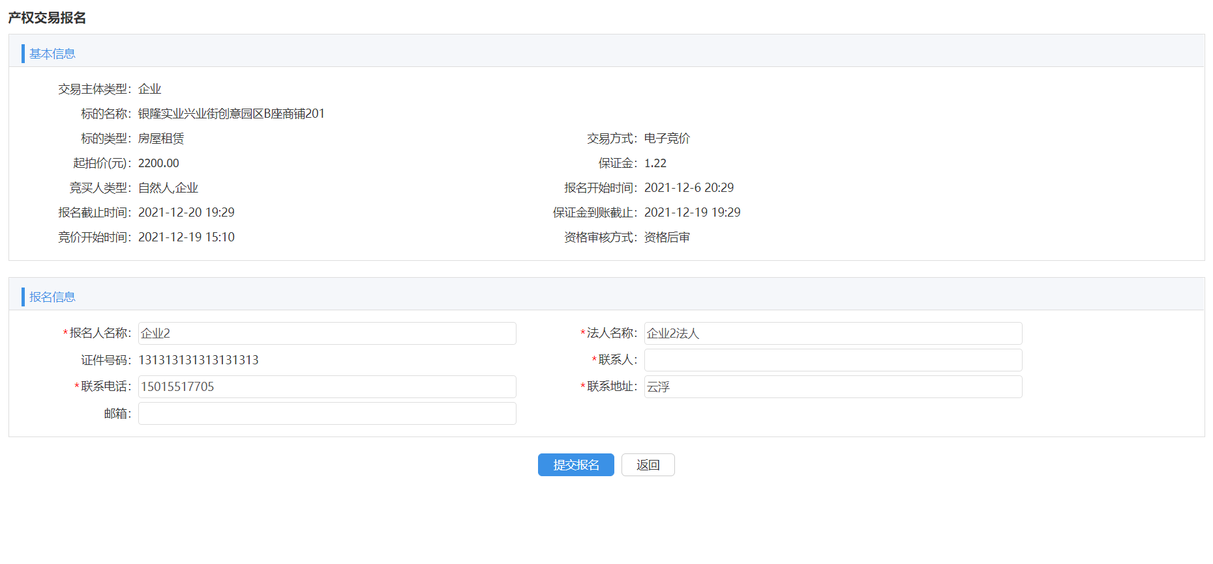
在竞买申请书页面，点击“下载承诺书”按钮，能下载承诺书，点击“我同意”按钮，系统自动生成竞买申请书文件
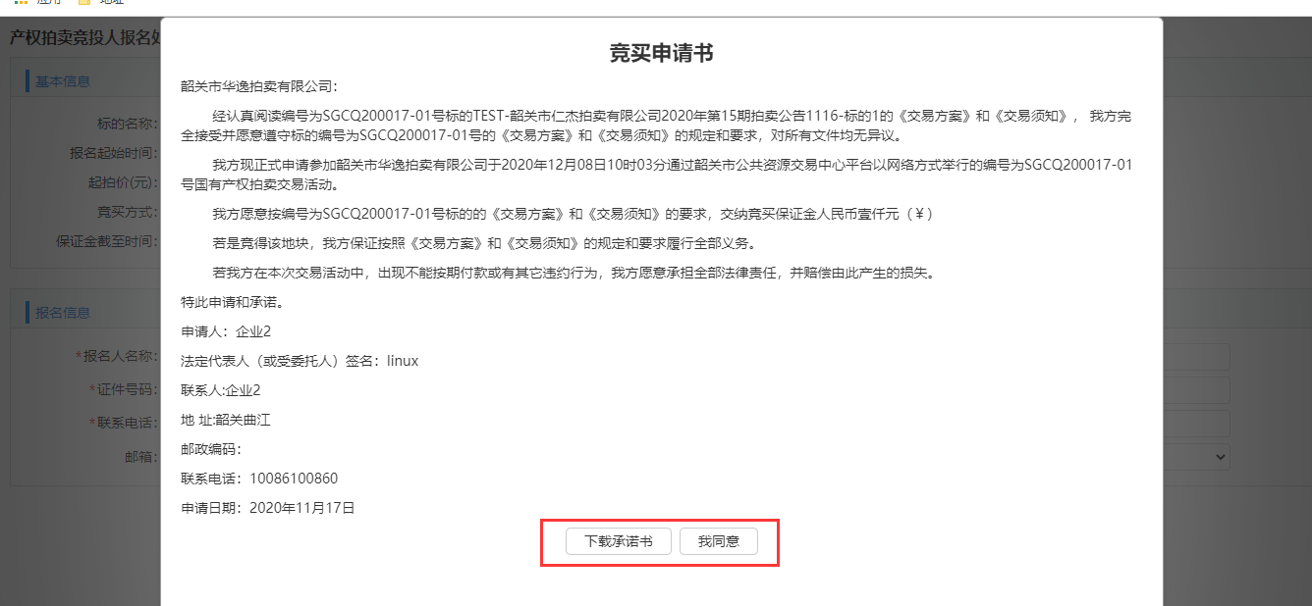

前审方式时，在竞投人报名资格材料提交页面，点击“上传附件”按钮，上传附件资料，然后点击“提交审核”按钮，提交资格材料给委托方审核
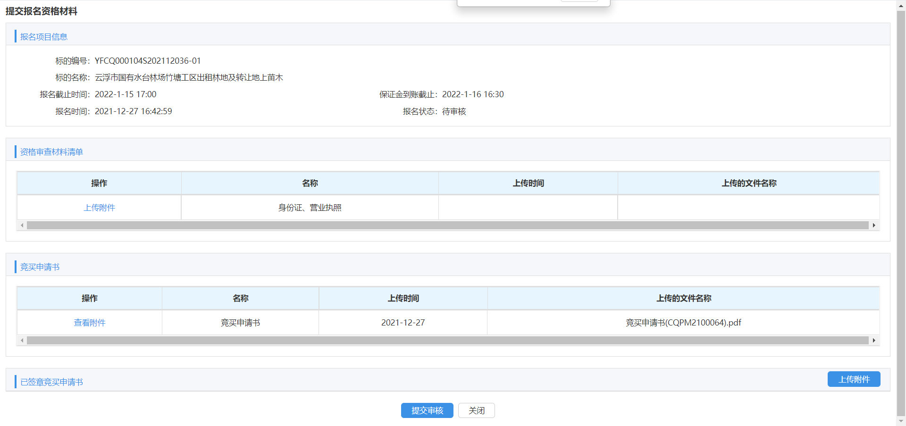

提交资格材料
项目是资格前审方式时，竞买人除了从竞投报名模块进行提交资格资料以外，也可以从提交资格材料模块进行提交资料。
点击菜单“竞买人报名 > 提交资格材料”，进入页面，点击“上传”按钮。
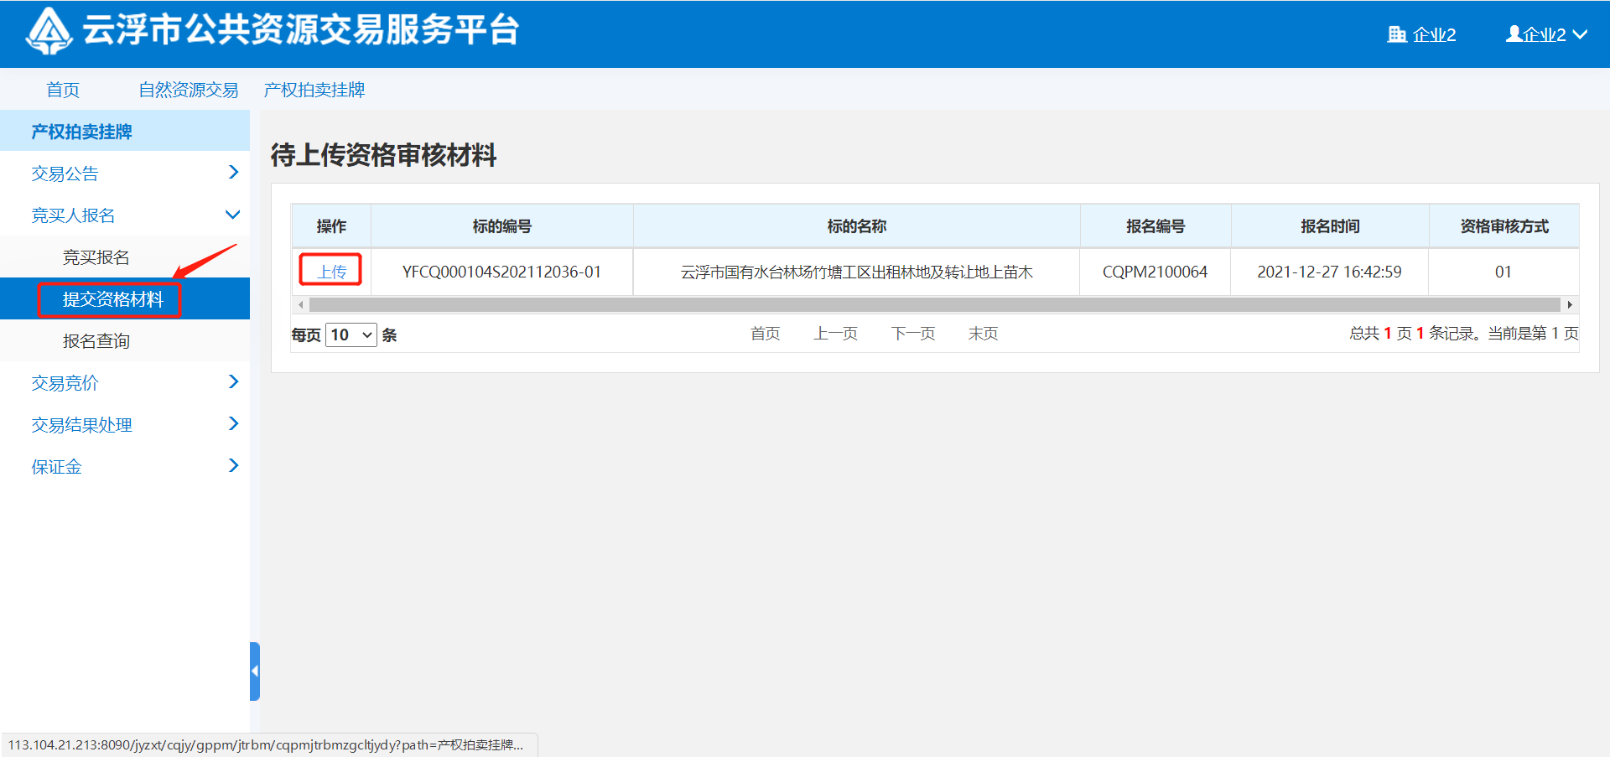
进入上传页面，上传相关附件，竞买申请书需要下载打印纸质版盖章后上传回系统中，点击“提交审核”按钮，提交成功之后，数据提交给委托方进行审核。
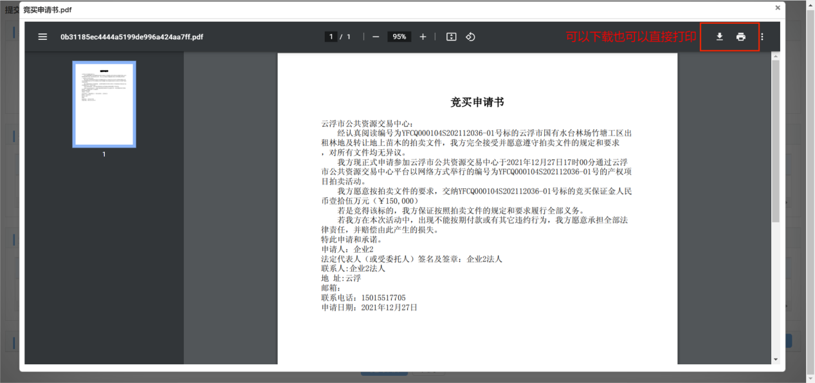

保证金

缴纳保证金
竞投人点击菜单“竞买人报名 > 报名查询”，进入页面，点击“缴纳保证金”按钮
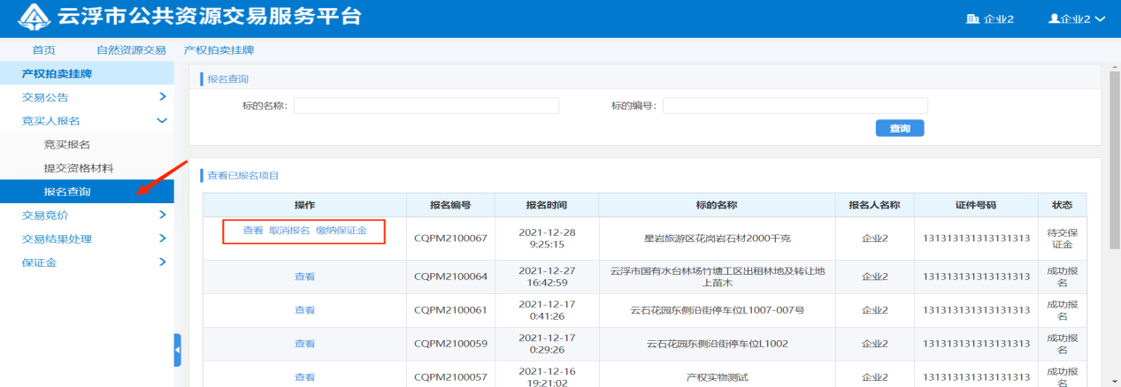
进入到缴纳保证金页面，勾选银行，然后点击“确认，下一步”按钮，然后生成子账号
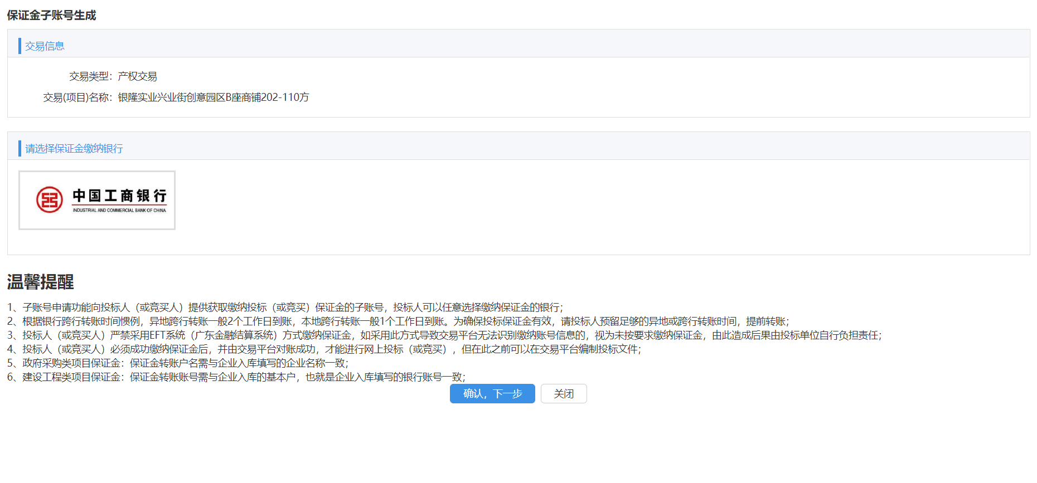
子账号生成成功之后，使用网银进行保证金转账，转账成功后系统自动更新保证金缴纳状态。
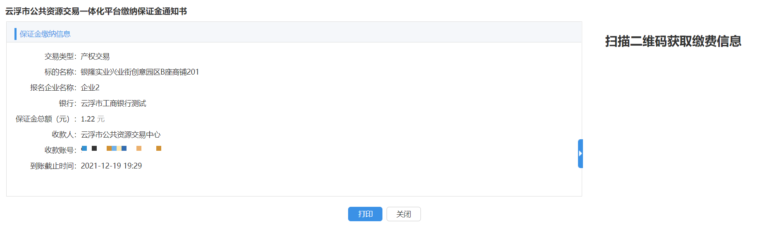

保证金查询
竞投人登陆系统，竞投人点击菜单“保证金 > 已缴纳保证金”，进入页面可以查看标的保证金状态。
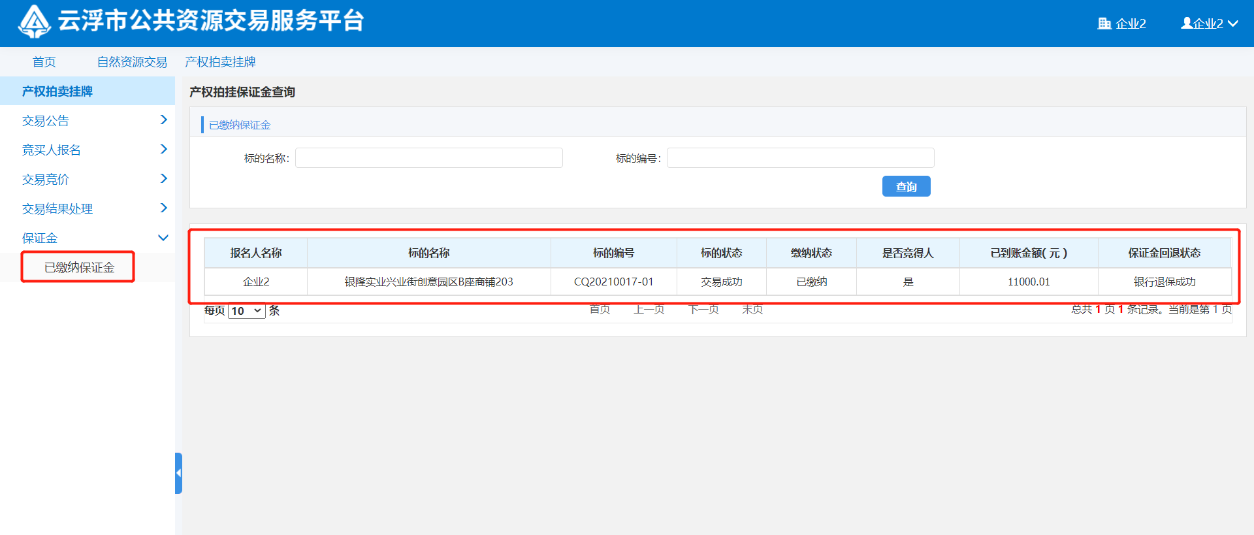

交易竞拍

正在竞拍
项目拍卖时间到了之后，竞投人点击菜单“交易竞拍 > 正在竞拍”，进入页面，点击“竞买出价”按钮
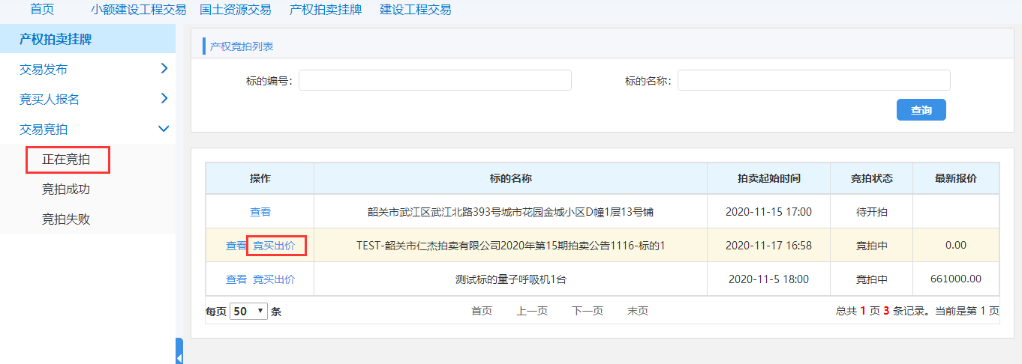

进入到竞买出价页面，竞买人可以使用倍数报价、手动报价这两种方式进行出价
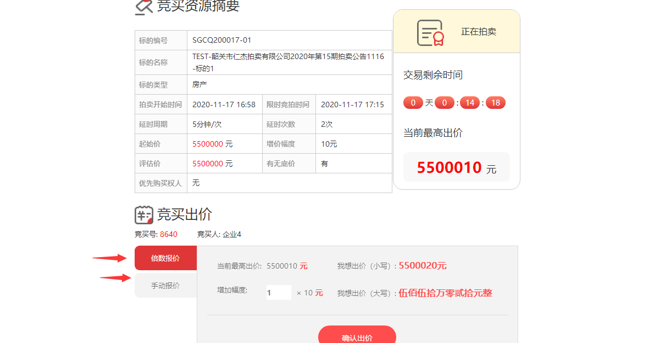
选择倍数报价的方式，可以手动修改增加幅度，然后点击“确认出价”按钮，出价成功

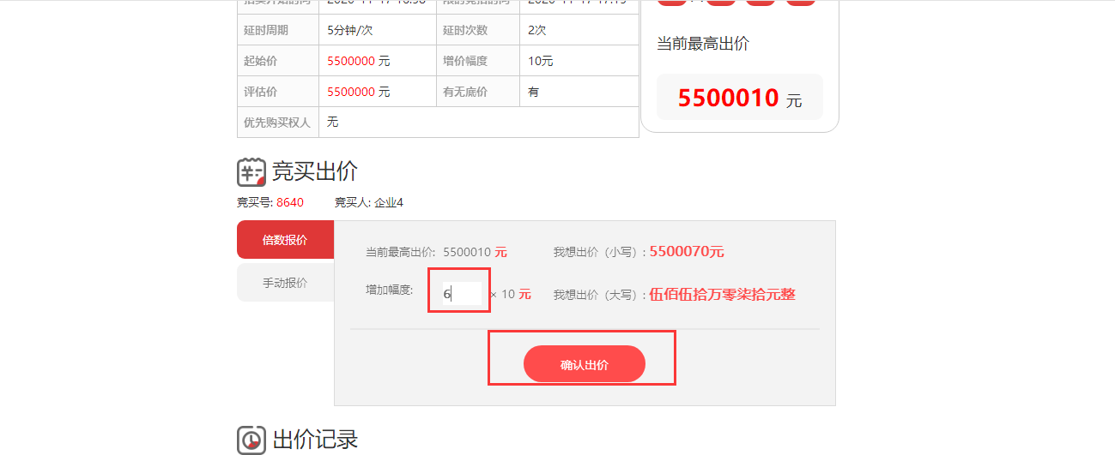
查看出价记录列表，可以看到本企业和其他企业的出价情况
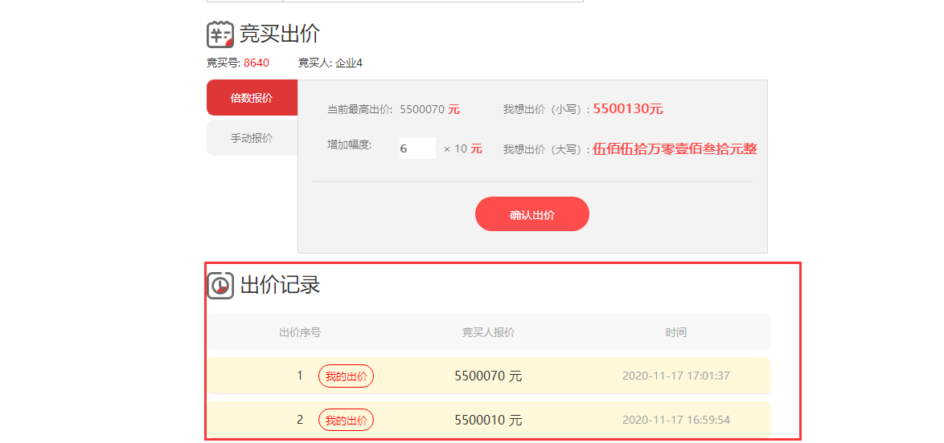
选择手动报价的方式，然后输入想要出价的金额，然后点击“确认出价”按钮。出价成功
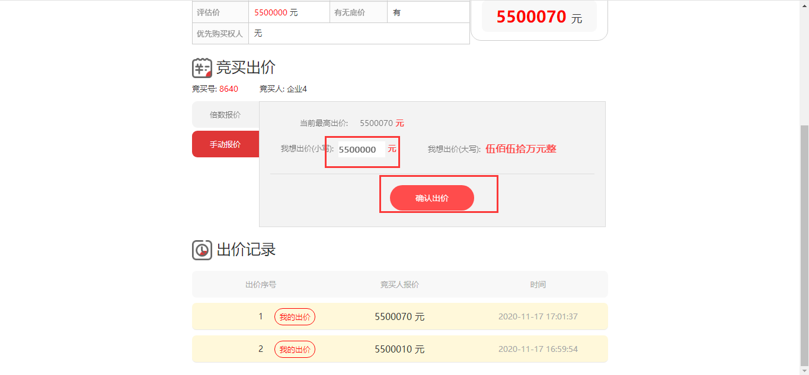

竞价时间到了限时竞价时，系统自动进入限时竞价环节，在限时竞价期间，会根据设置的时间进行倒计时
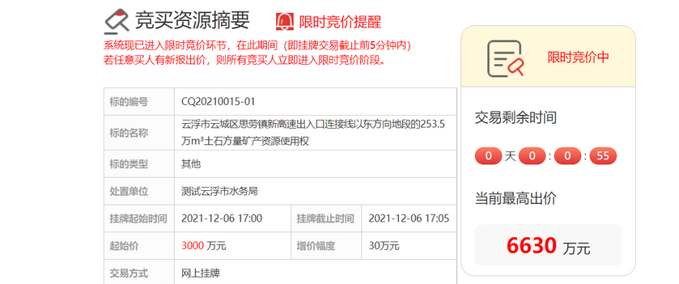

限时竞价时间结束之后，出价最高者竞得，系统弹窗提示竞价成功
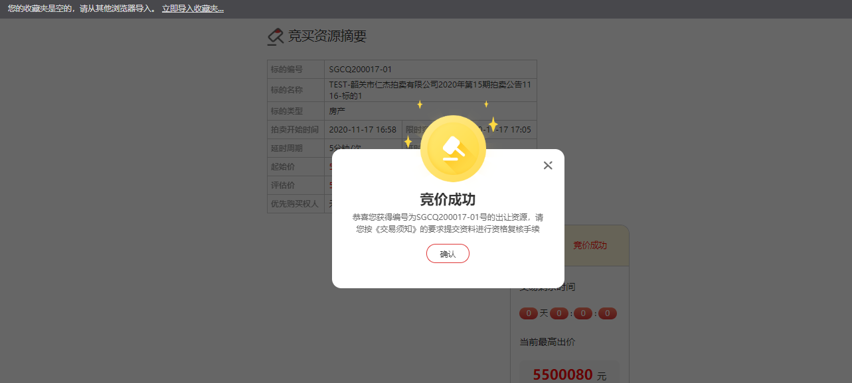

查看竞价成功的标的
竞价结束，竞投人点击菜单“交易竞价 > 竞价成功”，进入页面，可以查看到竞价成功的项目
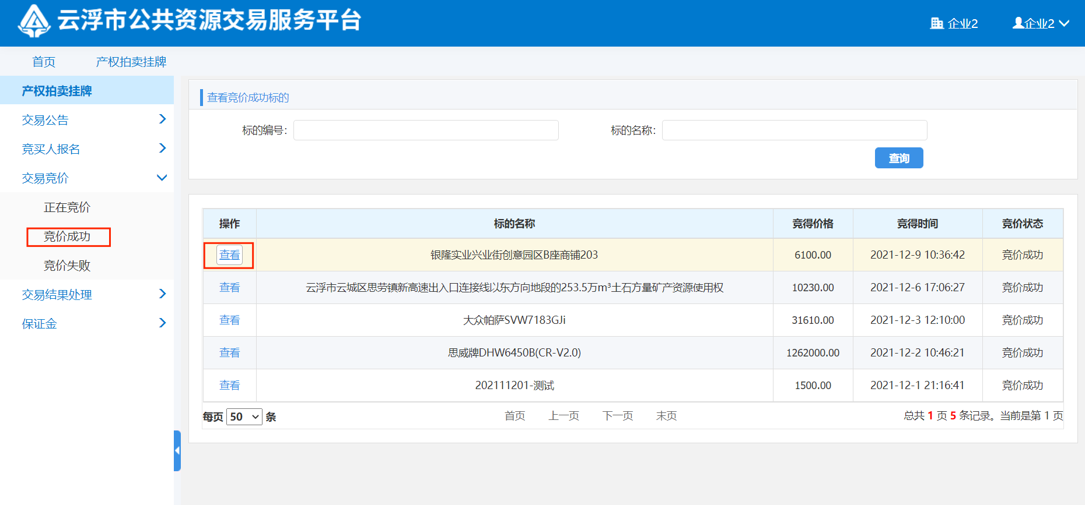

在竞价成功页面，点击“查看”按钮，进入页面查看

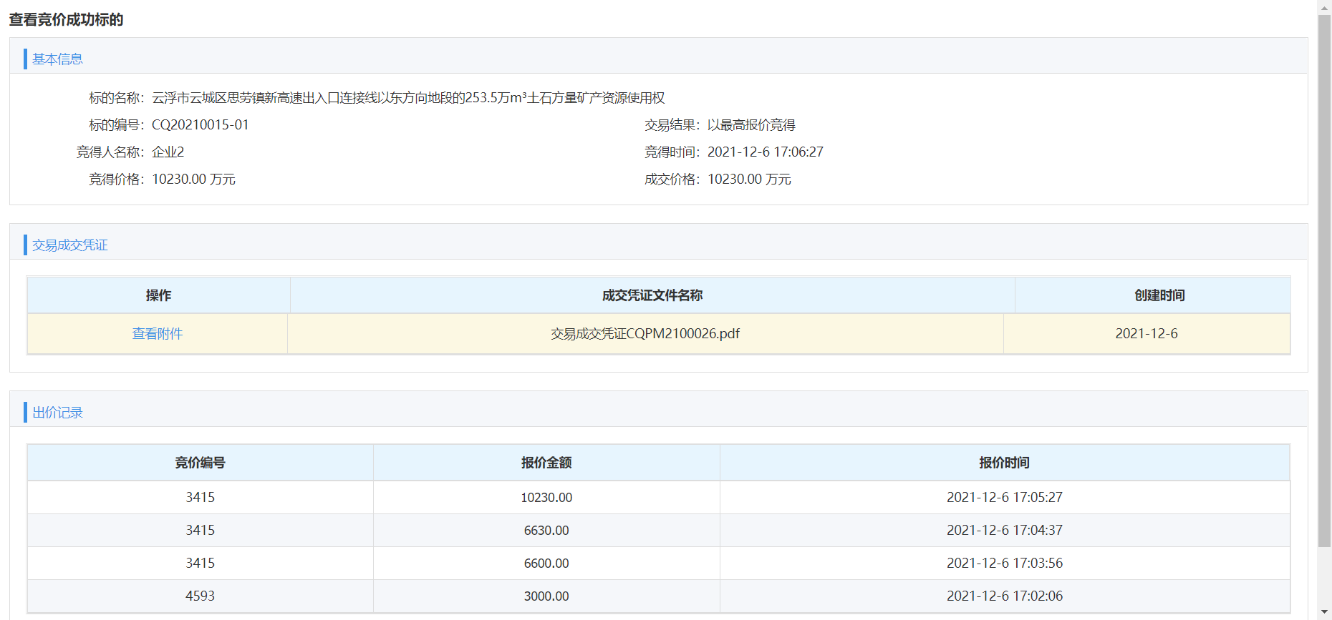

查看竞价失败的标的
竞价结束，竞投人点击菜单“交易竞价 > 竞价失败”，进入页面，可以查看到竞价失败的项目，点击“查看”按钮，可以进入页面查看详细
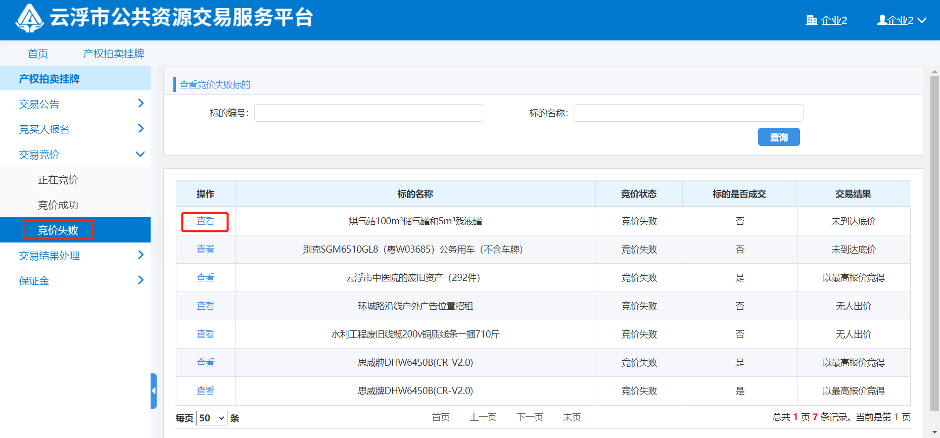
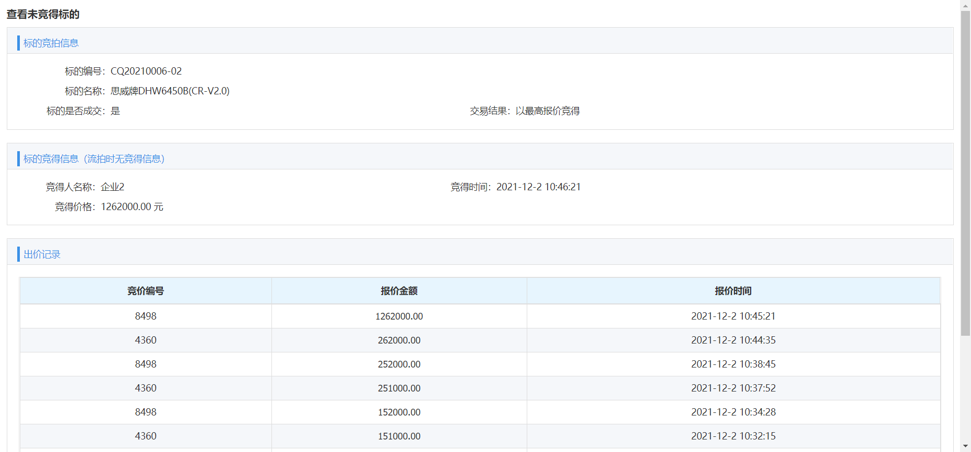

交易结果处理

提交后审资料
竞价结束，竞得人点击菜单“交易结果处理 > 提交后审资料”，进入页面，可以查看到竞价成功的标的，点击“上传”按钮进入后审资料提交页面。
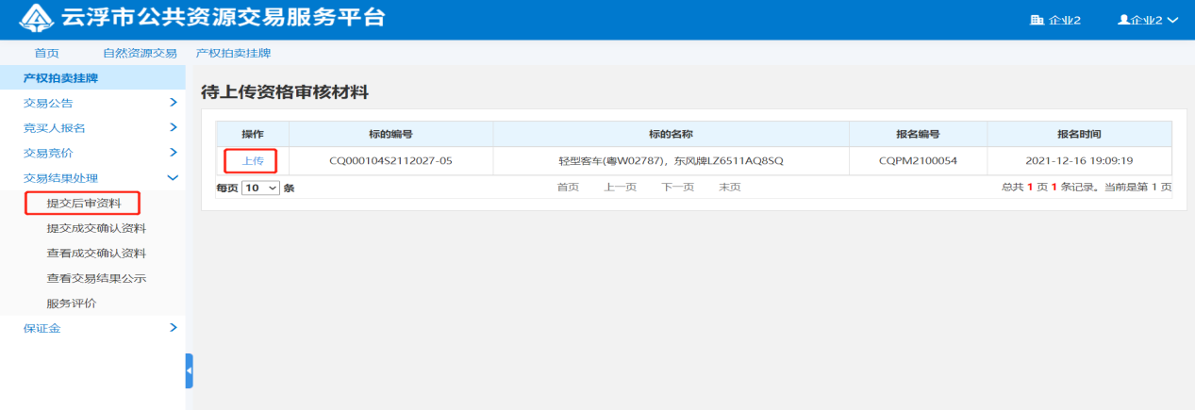
竞得人上传相关资料后点击“提交审核”按钮完成资格后审资料的提交。
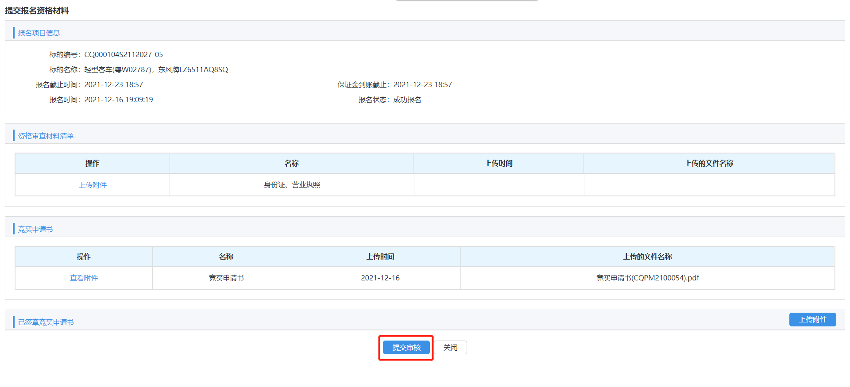

提交成交确认资料
竞价结束，竞得人点击菜单“交易结果处理 > 提交成交确认资料”，进入页面，可以查看到竞价成功的标的，点击“上传”按钮进入成交确认资料提交页面。
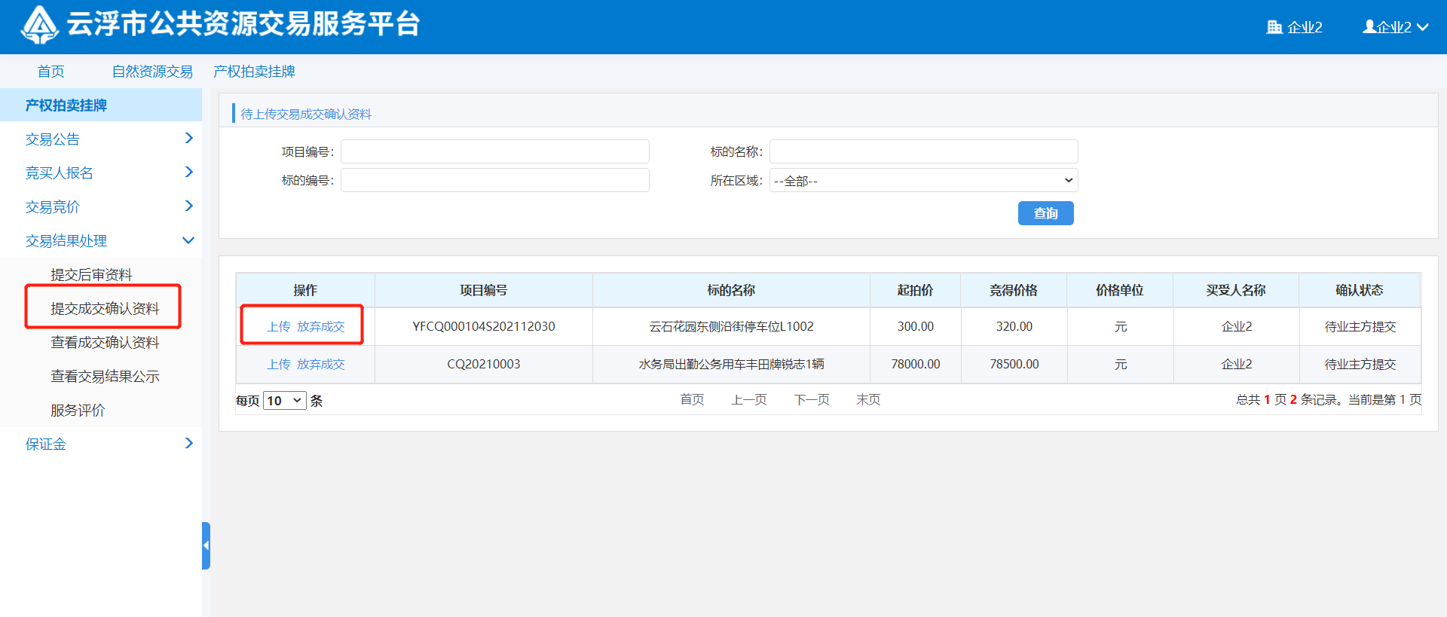
竞得人上传相关资料后点击“保存”按钮暂时保存资料，点击“提交”按钮完成成交确认资料的上传。
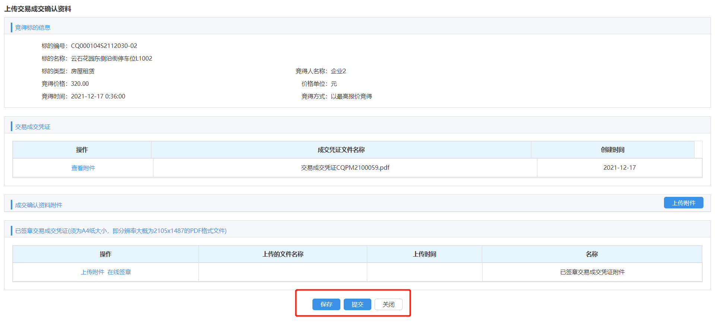

放弃成交
竞价结束，竞得人点击菜单“交易结果处理 > 提交成交确认资料”，进入页面，可以查看到竞价成功的标的，点击“放弃成交”按钮进入放弃成交信息填写页面。
竞得人上传相关资料，填写放弃成交原因后，点击“放弃”按钮放弃成交。
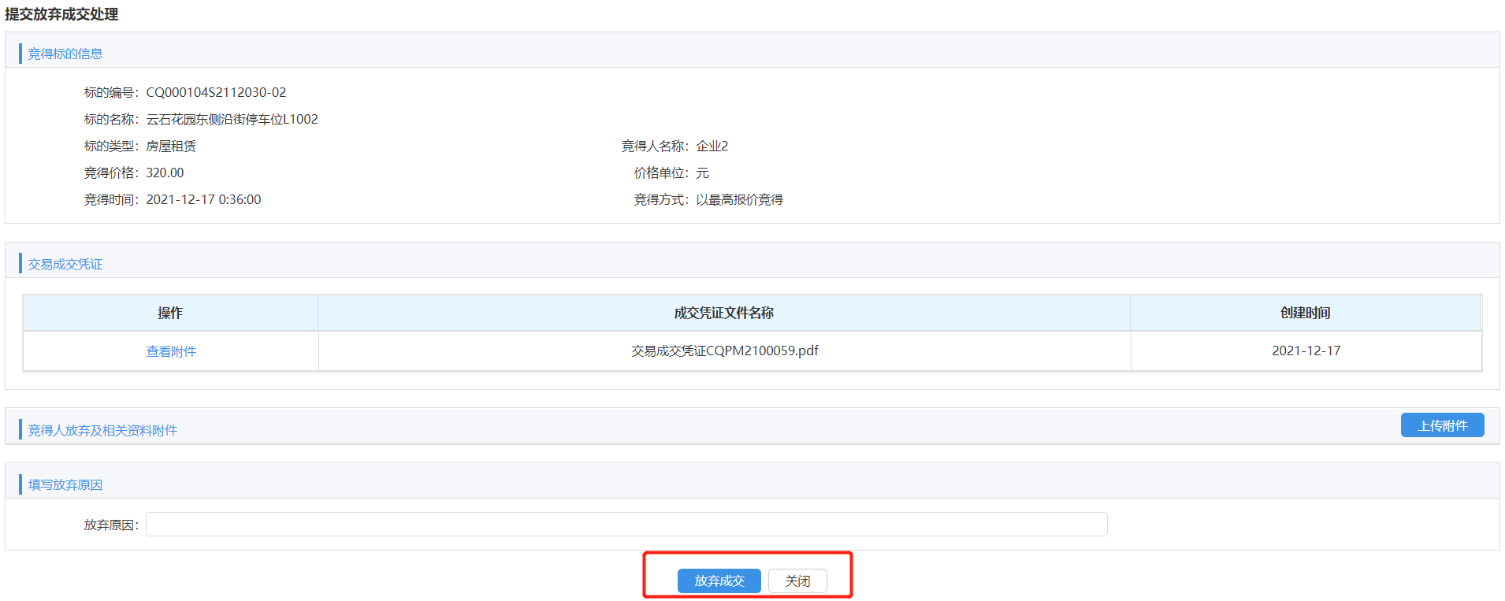

查看成交确认资料
竞价结束，竞得人点击菜单“交易结果处理 > 查看成交确认资料”，进入页面，点击“查看”按钮查看成交确认资料。
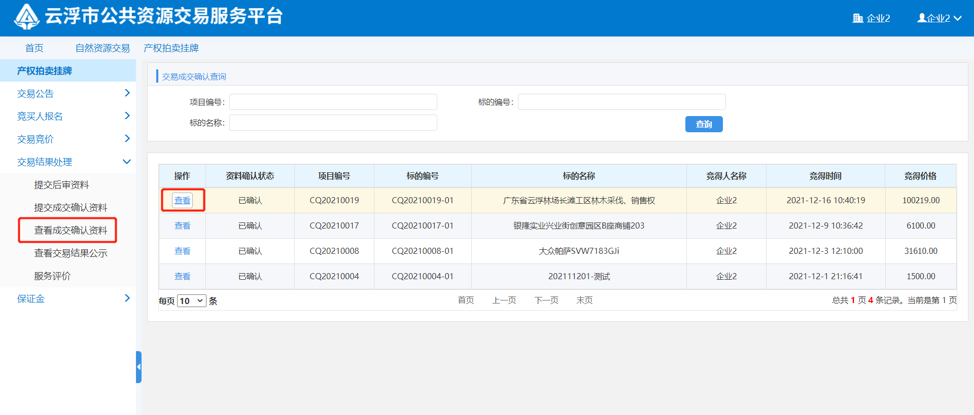
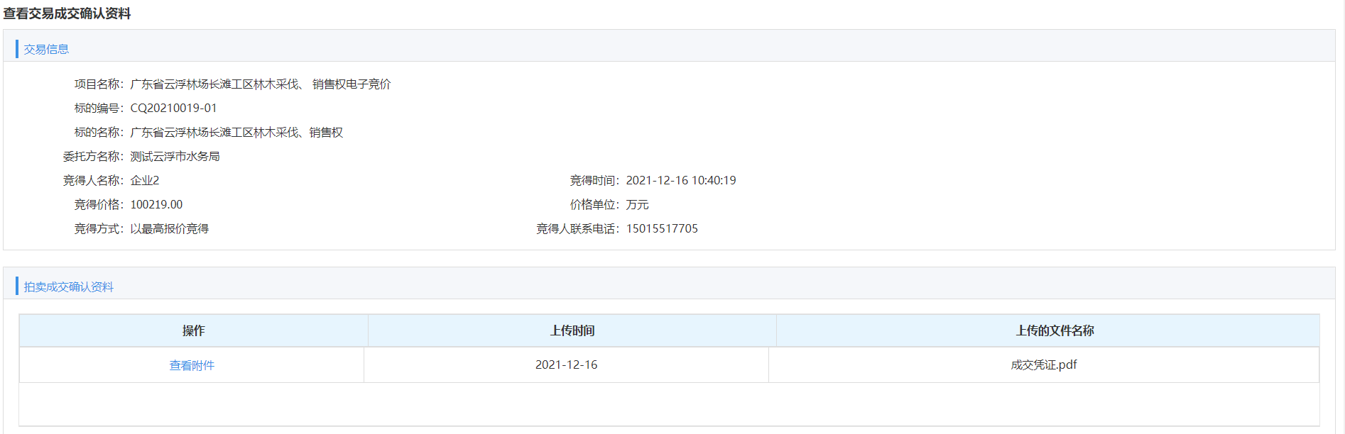

查看交易结果公示
竞价结束，竞投人点击菜单“交易结果处理 > 查看交易结果公示”，进入页面，点击“查看”按钮查看交易结果公示。
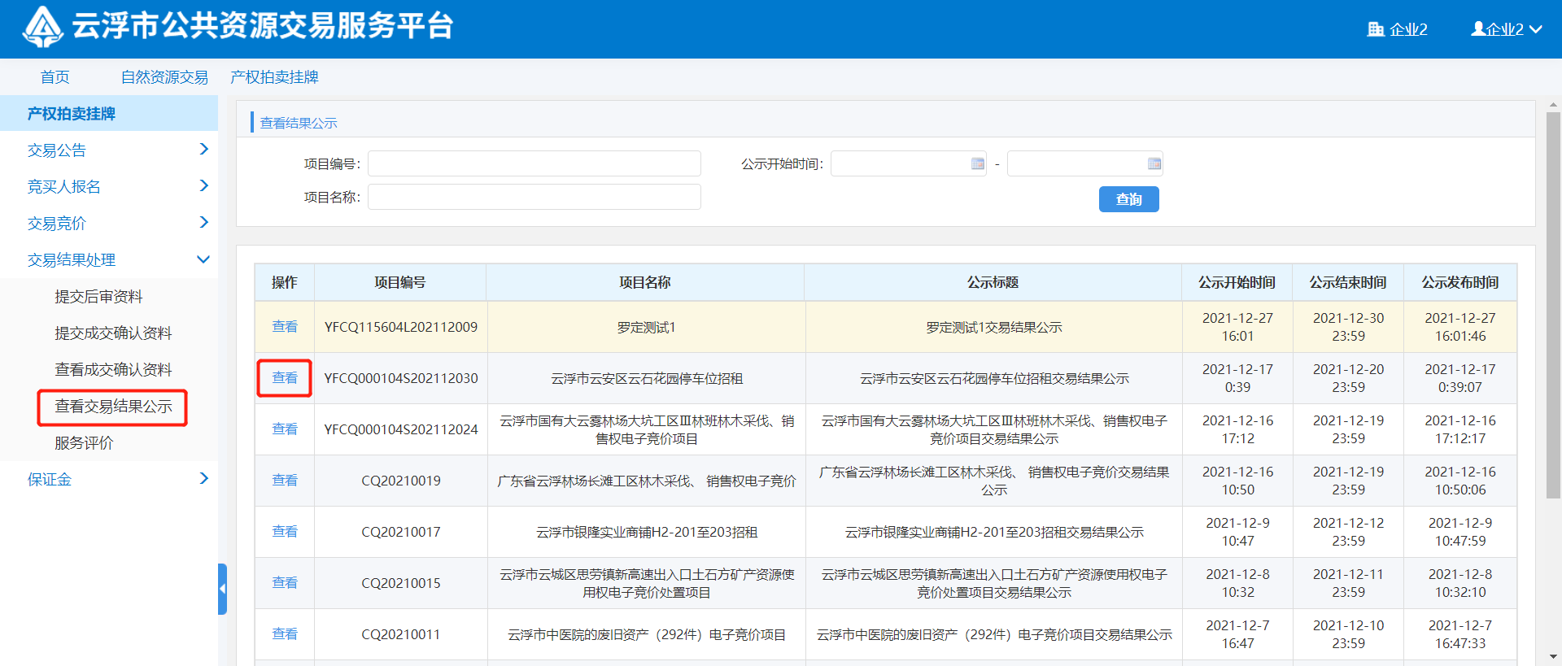
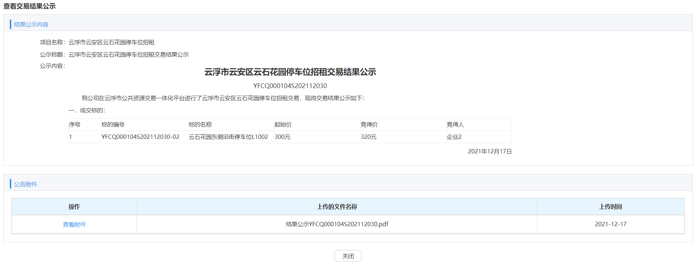

服务评价
竞价结束，竞得人点击菜单“交易结果处理 > 服务评价”，进入页面，点击“我要评价”按钮进入评价页面对交易中心的服务进行评价。
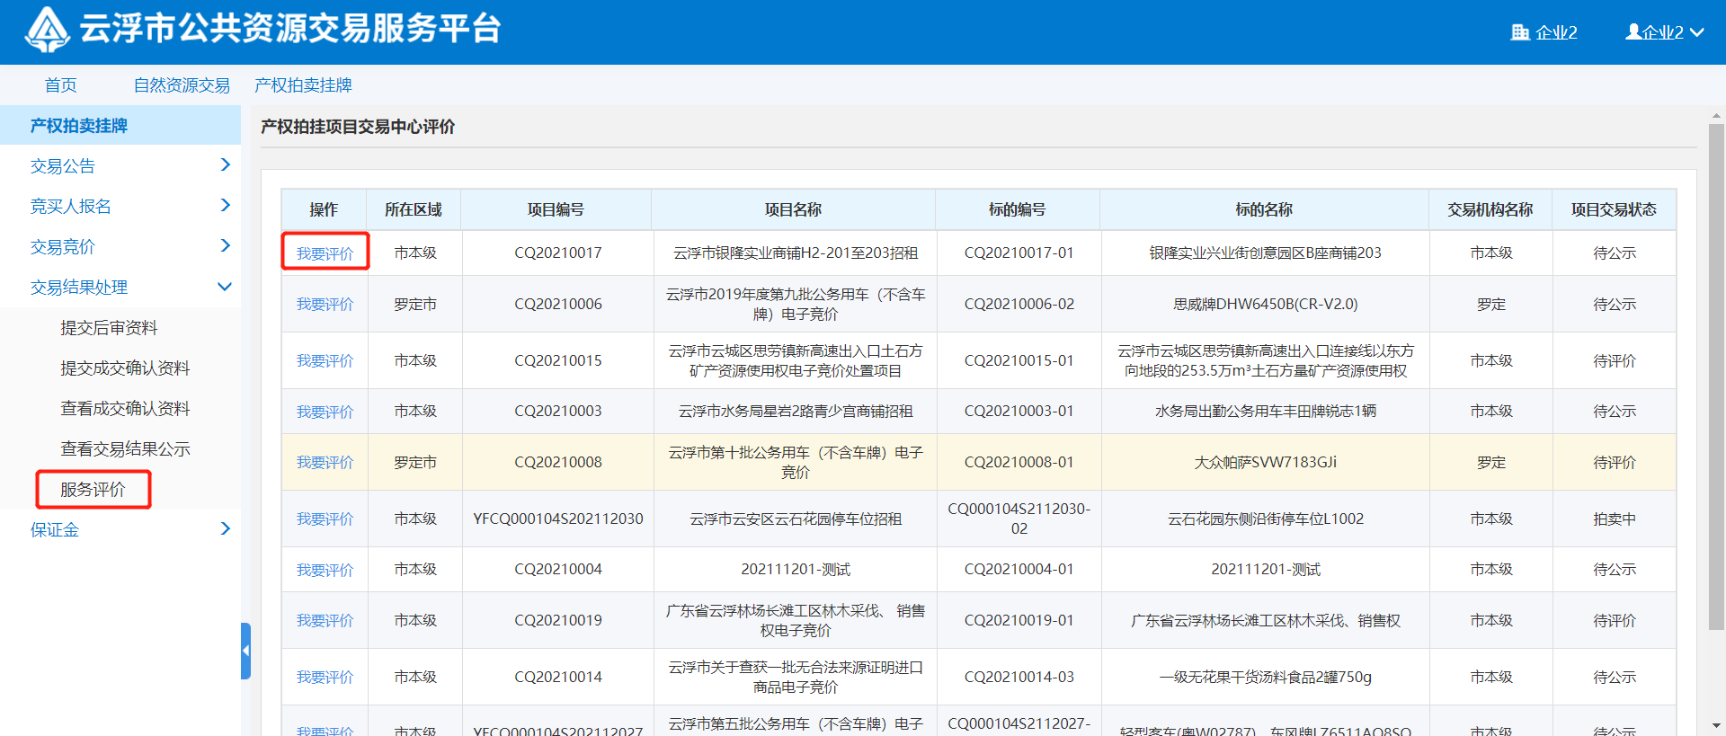
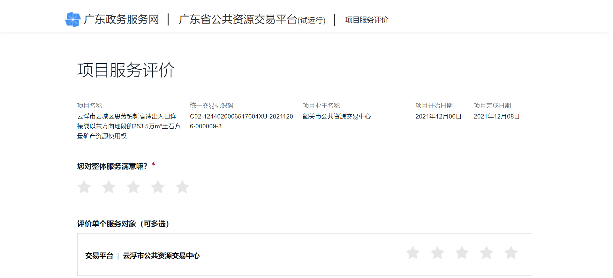

技术支持
技术支持联系人：赖工
电话：0766-8819989
QQ：624175059

